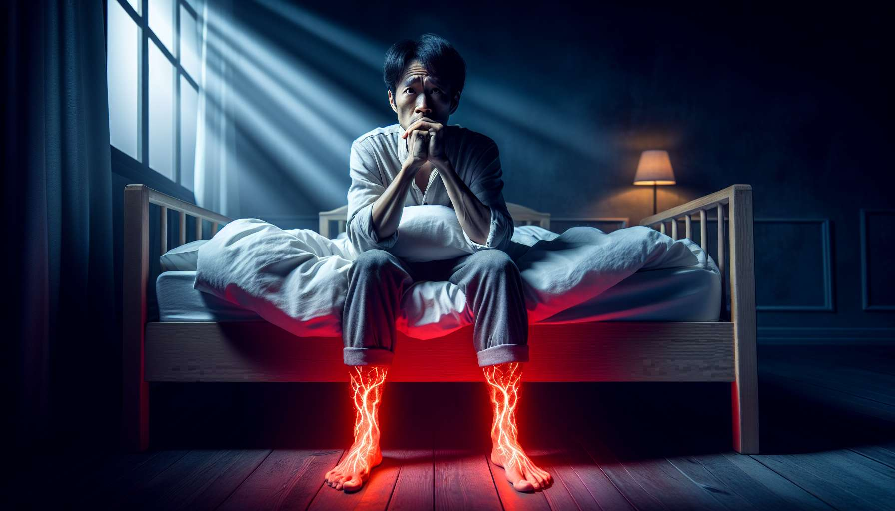

El síndrome de piernas inquietas (SPI) y los movimientos periódicos de los miembros (MPM) son dos trastornos del movimiento relacionados con el sueño que pueden tener un impacto significativo en la calidad del sueño y la calidad de vida de las personas afectadas.  
  
El SPI es un trastorno neurológico caracterizado por una sensación de incomodidad, a menudo descrita como una necesidad compulsiva de mover las piernas, que ocurre principalmente en reposo y por la noche. Estos síntomas suelen aliviarse con movimiento, como caminar o estirar las piernas. El SPI puede provocar dificultades para conciliar el sueño, frecuentes despertares nocturnos y somnolencia diurna excesiva, lo que afecta la calidad del sueño y el funcionamiento diurno.  
  
Tomemos como ejemplo a Marie, una mujer de 45 años que acude a consulta por problemas de sueño. Describe una sensación desagradable en las piernas por la noche, obligándola a levantarse y caminar durante largos minutos antes de poder conciliar el sueño. Estos síntomas han estado presentes durante varios años y tienen un impacto negativo en su sueño y su calidad de vida. Tras una evaluación completa, se establece el diagnóstico de SPI, lo que permite proponer una atención adecuada.  
  
Los MPM, por su parte, son movimientos repetitivos y estereotipados de las extremidades inferiores durante el sueño, a menudo asociados con el SPI. Estos movimientos, generalmente flexiones de los dedos de los pies, tobillos o rodillas, ocurren de forma periódica cada 20 a 40 segundos y pueden durar desde unos minutos hasta varias horas. Los MPM pueden provocar una fragmentación del sueño, despertares nocturnos y somnolencia diurna, incluso si el paciente no siempre es consciente de ello.  
  
Las causas exactas del SPI y los MPM aún no se conocen completamente, pero varios factores están implicados:  
  
- Factores genéticos: se encuentra una historia familiar de SPI en aproximadamente el 50% de los casos, lo que sugiere una importante componente genética.  
  
- Deficiencias de hierro: una carencia de hierro o una disminución de hierro en el sistema nervioso central se observan frecuentemente en los pacientes con SPI.  
  
- Dysfunción de los sistemas dopaminérgicos: una alteración de la transmisión dopaminérgica en el cerebro podría estar involucrada en la fisiopatología del SPI y los MPM.  
  
- Condiciones médicas asociadas: algunas enfermedades, como la insuficiencia renal crónica, neuropatía periférica, esclerosis múltiple y enfermedad de Parkinson, están más frecuentemente asociadas con el SPI.  
  
El diagnóstico del SPI se basa principalmente en la evaluación clínica, siguiendo los criterios diagnósticos del Grupo Internacional de Estudio del Síndrome de Piernas Inquietas (IRLSSG). Estos criterios incluyen la necesidad imperiosa de mover las piernas, el empeoramiento de los síntomas en reposo y por la noche, el alivio con el movimiento y la ausencia de otra explicación médica. Pueden realizarse pruebas adicionales, como un examen de hierro y una polisomnografía, para buscar una deficiencia de hierro o MPM asociados.  
  
El manejo del SPI y los MPM tiene como objetivo aliviar los síntomas, mejorar la calidad del sueño y reducir el impacto en la calidad de vida. Los enfoques no farmacológicos, como la higiene del sueño, los ejercicios de estiramiento y relajación, y los masajes en las piernas, pueden ser beneficiosos para algunos pacientes. En caso de deficiencia de hierro, se puede proponer una suplementación oral o intravenosa. Los tratamientos farmacológicos, como los agonistas dopaminérgicos (pramipexol, ropinirol) y los ligandos alfa-2-delta (gabapentina, pregabalina), son efectivos para aliviar los síntomas del SPI y los MPM. Sin embargo, su uso debe ser supervisado por un médico, debido a los posibles efectos secundarios y al riesgo de aumento paradójico de los síntomas a largo plazo.  
  
Como entrenador de sueño, es importante reconocer los signos sugestivos de SPI y MPM, como las sensaciones de incomodidad en las piernas en reposo, la necesidad imperiosa de mover las piernas y los movimientos repetitivos de las extremidades durante el sueño. Una estrecha colaboración con los médicos especialistas en sueño es esencial para confirmar el diagnóstico y establecer un manejo adecuado. El entrenador de sueño puede desempeñar un papel clave en la educación de los pacientes sobre medidas higiénico-dietéticas, técnicas de relajación y estrategias de manejo del estrés, que pueden contribuir a mejorar los síntomas y la calidad de vida de las personas con SPI y MPM.  
  
Puntos a recordar:  
  
1. El síndrome de piernas inquietas (SPI) es un trastorno neurológico caracterizado por una sensación de incomodidad en las piernas en reposo, que se alivia con el movimiento, pudiendo afectar la calidad del sueño y el funcionamiento diurno.  
  
2. Los movimientos periódicos de los miembros (MPM) son movimientos repetitivos y estereotipados de las extremidades inferiores durante el sueño, a menudo asociados con el SPI, pudiendo provocar la fragmentación del sueño y la somnolencia diurna.  
  
3. Las causas del SPI y los MPM son multifactoriales, implicando factores genéticos, deficiencias de hierro, disfunciones de los sistemas dopaminérgicos y ciertas condiciones médicas asociadas.  
  
4. El diagnóstico del SPI se basa principalmente en la evaluación clínica según los criterios del IRLSSG, con la posibilidad de realizar pruebas adicionales como un examen de hierro y una polisomnografía.  
  
5. El manejo del SPI y MPM combina enfoques no farmacológicos (higiene del sueño, ejercicios de relajación, suplementación de hierro si es necesario) y tratamientos farmacológicos (agonistas dopaminérgicos, alpha-2-delta ligands) bajo supervisión médica.  
  
6. El entrenador de sueño juega un papel importante en el reconocimiento de los signos sugestivos de SPI y MPM, la colaboración con los especialistas en sueño, y la educación de los pacientes sobre las medidas higiénico-dietéticas y las técnicas de manejo del estrés para mejorar los síntomas y la calidad de vida.